Informacja prasowa 18.02.2025

Włosowe dylematy – jaką fryzurę zrobić na randkę?
Przed randką w głowie pojawia się wiele pytań – w co się ubrać, jaki makijaż wybrać i… co zrobić z włosami? Fryzura powinna wyglądać efektownie, ale jednocześnie dawać swobodę i poczucie komfortu. Jak podkreśla stylista fryzur oraz właściciel sieci salonów fryzjerskich Luisse, Łukasz Szymczak, ważne jest dopasowanie fryzury do charakteru spotkania oraz zapewnienie jej trwałości.
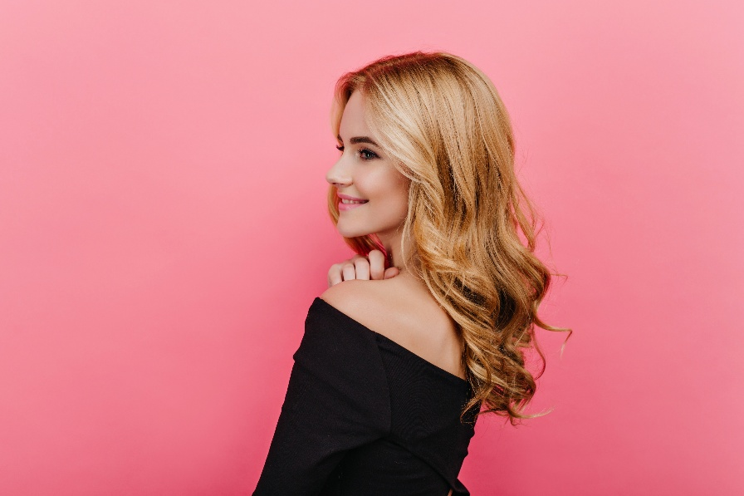

Fryzura dopasowana do planów
Dobierając fryzurę, warto wziąć pod uwagę nie tylko długość włosów i typ urody, ale przede wszystkim charakter spotkania. Spokojne randki, takie jak romantyczna kolacja są idealnym pretekstem do małego szaleństwa i spróbowania nowych fryzur. Przy spacerach, koncertach czy mniej formalnych randkach lepiej sprawdzają się rozpuszczone, pofalowane włosy niczym vibe z plaży, czy luźne upięcia, dające większy komfort. Chcąc zmienić coś w upięciu, można wyciągnąć z przodu dwa kosmyki włosów i delikatnie zakręcić je lokówką lub prostownicą.
– Polecam mieć w torebce gumkę do włosów. Jeśli włosy są rozpuszczone, a randka nagle zamienia się w spa, gokarty albo spontaniczny taniec, jedno szybkie upięcie potrafi uratować sytuację. Popularne teraz jedwabne gumki idealnie trzymają włosy, równocześnie nie niszcząc ich z uwagi na delikatny materiał. Wyglądają elegancko nawet przy prostym kucyku czy niskim upięciu oraz są też dobrym rozwiązaniem, kiedy po chwili włosy się rozpuści, ponieważ nie odznaczają się na włosach i nie odgniatają ich, tak jak klasyczne gumki do włosów - mówi Łukasz Szymczak, stylista fryzur.

Loki bez ciepła – jedwabny wałek
Jeśli marzysz o lokach, ale chcesz uniknąć wysokiej temperatury lokówki, warto sięgnąć po metody bez użycia ciepła. Jedwabny wałek to prosty sposób na miękkie, romantyczne loki. Wystarczy nawinąć na niego świeżo umyte i wysuszone włosy, zabezpieczyć końce i pozostawić na kilka godzin lub na noc. Po tym czasie wystarczy rozpuścić delikatnie włosy i przeczesać je palcami, bądź szerokim grzebieniem. Na koniec należy utrwalić fryzurę lakierem do włosów.

Wałki wracają do gry
– Wałki do włosów znów są modne i dostępne w wielu wersjach. Klasyczne wałki na rzep umożliwiają szybkie uniesienie włosów u nasady i zbudowanie objętości, a jedwabne zapewniają miękkie fale i ochronę włosa. Założone blisko skóry głowy również będą unosić je u nasady. Wystarczy nawinąć kilka pasm, a fryzura już zyskuje lekkość, przez dodanie objętości włosom - mówi stylista fryzur, Łukasz Szymczak.

Proste, ale efektowne wavy hair
Wavy hair są uroczą stylizacją, którą najprościej można uzyskać dzięki falownicy. Bez użycia ciepła, podobny efekt można uzyskać robiąc na noc lub kilka godzin jeden dobierany warkocz. Ta metoda najlepiej sprawdzi się na grubych i gęstych włosach. Wtedy skręt nie jest mocny, zapewniając efekt w stylu wavy. Im cieńsze warkoczyki, tym drobniejszy skręt, więc na cienkich włosach, nawet robiąc dwa “dobierańce” efekt może wyglądać podobnie, jak po użyciu karbownicy.
– Jeśli włosy mają tendencję do prostowania się i loki nie trzymają długo, warto stylizować je na ciepło, a potem dokładnie utrwalić fryzurę lakierem. Przydać się może także spray teksturyzujący włosy, np. na bazie soli morskiej. Może pomóc szczególnie w stylizacji włosów niskoporowatych, niepodatnych na stylizację – doradza Łukasz Szymczak, stylista fryzur oraz właściciel sieci salonów Luisse.

Detale, które budują klimat
Coraz większą rolę w randkowych fryzurach odgrywają dodatki. Kokardki, spinki i opaski wracają do łask w subtelnej i eleganckiej odsłonie.
– Delikatna spinka z perłą, minimalistyczna złota klamra czy cienka opaska potrafią dodać charakteru rozpuszczonym włosom. Kokardki i ozdobne gumki będą dobrym dodatkiem do koka, kucyka lub warkoczy. Chcąc dodać kokardę, należy najpierw związać włosy cienką gumką, w kolorze włosów i dopiero przypiąć kokardę – mówi Łukasz Szymczak, stylista fryzur oraz właściciel salonów Luisse.
W walentynkowej fryzurze nie chodzi o perfekcję ani skomplikowane formy, lecz o dobre samopoczucie i naturalność. Najlepiej sprawdzają się rozwiązania, które można łatwo zmodyfikować, utrwalić lub zmienić w trakcie wieczoru. Gdy fryzura nie wymaga ciągłej kontroli, łatwiej skupić się na emocjach, rozmowie i wspólnych chwilach – a to właśnie one są najważniejsze na randce.

Luisse to łódzka sieć salonów fryzjerskich premium założona przez Łukasza Szymczaka, stylistę z 18-letnim doświadczeniem. Marka znana jest z perfekcyjnej koloryzacji i pielęgnacji włosów blond, w której łączy kunszt fryzjerski z nowoczesnym podejściem do piękna i świadomej pielęgnacji. Filozofia Luisse to połączenie profesjonalizmu, empatii i dążenia do naturalnego efektu, który podkreśla wyjątkowość każdej klientki.
Kontakt dla mediów:
Ewelina Jaskuła
Tel.: + 48 665 339 877
E-mail: ewelina.jaskula@goodonepr.pl

Weronika Kilar
Tel.: + 48 796 990 015
E-mail: weronika.kilar@goodonepr.pl

